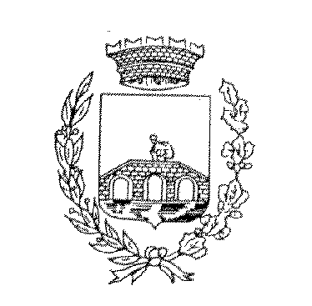 | COMUNE DI PONSACCO  Provincia di Pisa

AVVISO PUBBLICO REVISIONE DEL CODICE DI COMPORTAMENTO DEL COMUNE DI PONSACCO.
MODELLO DI COMUNICAZIONE DI PROPOSTE/OSSERVAZIONI.

Al Responsabile per la prevenzione della corruzione e per la trasparenza del Comune di Ponsacco
e-mail: personale@comune.ponsacco.pi.it

Il sottoscritto…………………………………….(cognome, nome, data di nascita), in qualità di …………………………………….del soggetto portatore di interesse di seguito indicato…………………………………………………………………………………………………………………….

FORMULA
In relazione alla proposta di revisione del Codice di comportamento del Comune di Ponsacco le seguenti proposte/osservazioni:………………………………………………………….....................
…………………………………………………………………………………………………………………………………………………………………..

